Desafio Análise de Sentimentos com Language Studio no Azure AI

O Language Studio da Microsoft é uma plataforma baseada na nuvem que faz parte do conjunto de ferramentas do Azure AI Language. Ela permite que desenvolvedores, analistas de dados e empresas explorem e utilizem recursos avançados de processamento de linguagem natural (PLN) sem a necessidade de escrever código complexo.

Principais funcionalidades do Language Studio:
- Análise de Texto:
  - Detecção de sentimentos (positivo, negativo, neutro)
  - Extração de frases-chave
  - Reconhecimento de entidades nomeadas (pessoas, locais, organizações, etc.)
  - Detecção de idioma
- Classificação de Texto:
Classificação personalizada com aprendizado de máquina
Classificação multilabel (um texto pode pertencer a várias categorias)
- Extração de Entidades Personalizadas:
Treinamento de modelos para identificar entidades específicas do seu domínio (como nomes de produtos, códigos internos, etc.)
- Análise de Conversas:
Análise de transcrições de chamadas ou chats para insights sobre atendimento ao cliente
- Tradução e Transcrição (integrado com outros serviços do Azure)
- Interface Gráfica Intuitiva:
Permite testar modelos, visualizar resultados e treinar modelos personalizados diretamente no navegador, sem necessidade de codificação.

Casos de uso comuns:
- Atendimento ao cliente automatizado
- Análise de feedback de usuários
- Monitoramento de redes sociais
- Classificação de documentos
- Extração de informações de contratos ou e-mails

Serviço de Bot do Azure
Plataforma da Microsoft que permite criar, hospedar e gerenciar bots inteligentes que interagem com os usuários. Esses bots utilizam de palavras chaves, cria resposta para o usuário. Podem ser integrados ao Microsoft Teams, WhatsApp, Facebook Messenger, entre outros.
Integração com o AI Language e Azure OpenAI.
Os chats bots apresentam a capacidade de compreensão de linguagem coloquial e reconhecimento e síntese de fala. Isso é possível graças ao treinamento em grandes volumes de dados de linguagem natural e ao uso de modelos de PLN (Processamento de Linguagem Natural).

Laboratório Estúdio de Fala

- Acessar o portal https://speech.microsoft.com/portal

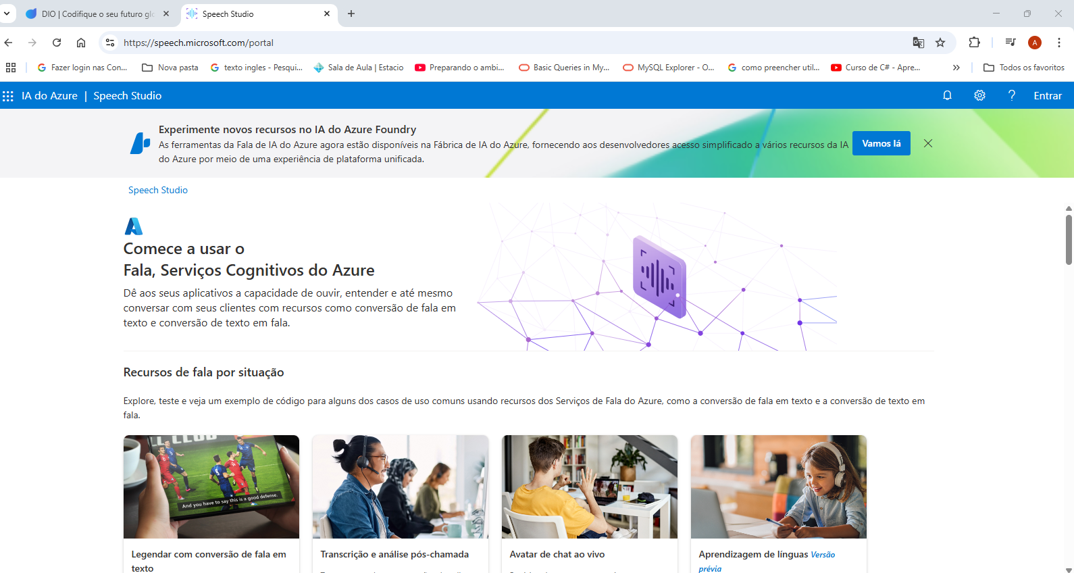

- Configurações → Criar Novo Recurso → Criar um novo grupo de recurso → (Defina um nome para o novo recurso) → (Selecione a região e o tipo de preço) → Criar um recurso

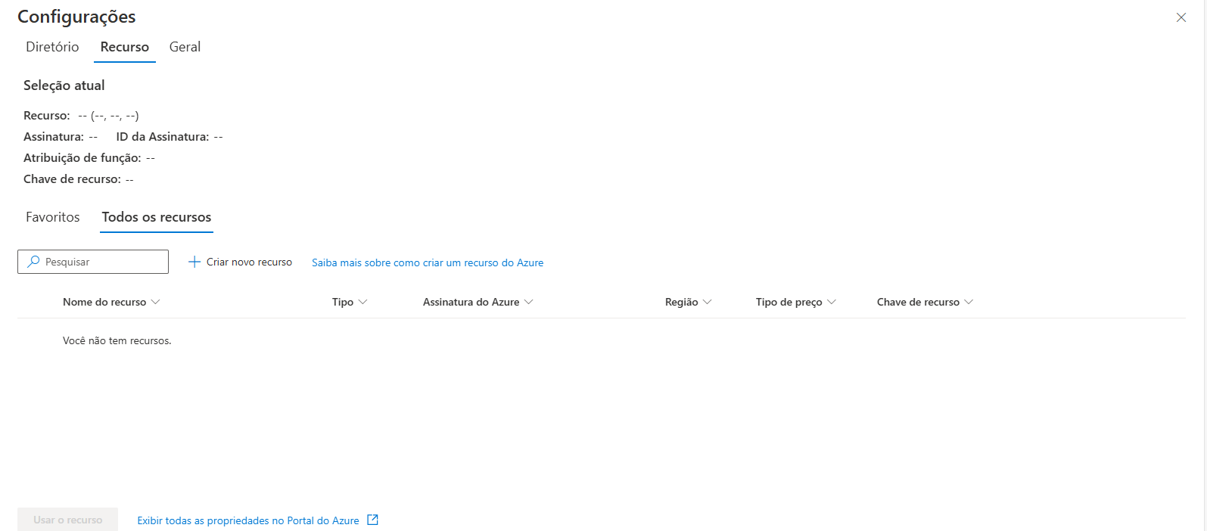

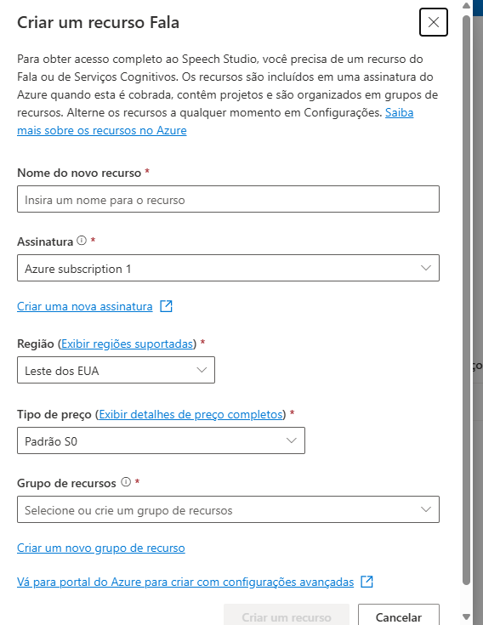

- Pagina inicial → Conversão de fala em texto em tempo real→ Selecione o idioma e inclua o arquivo
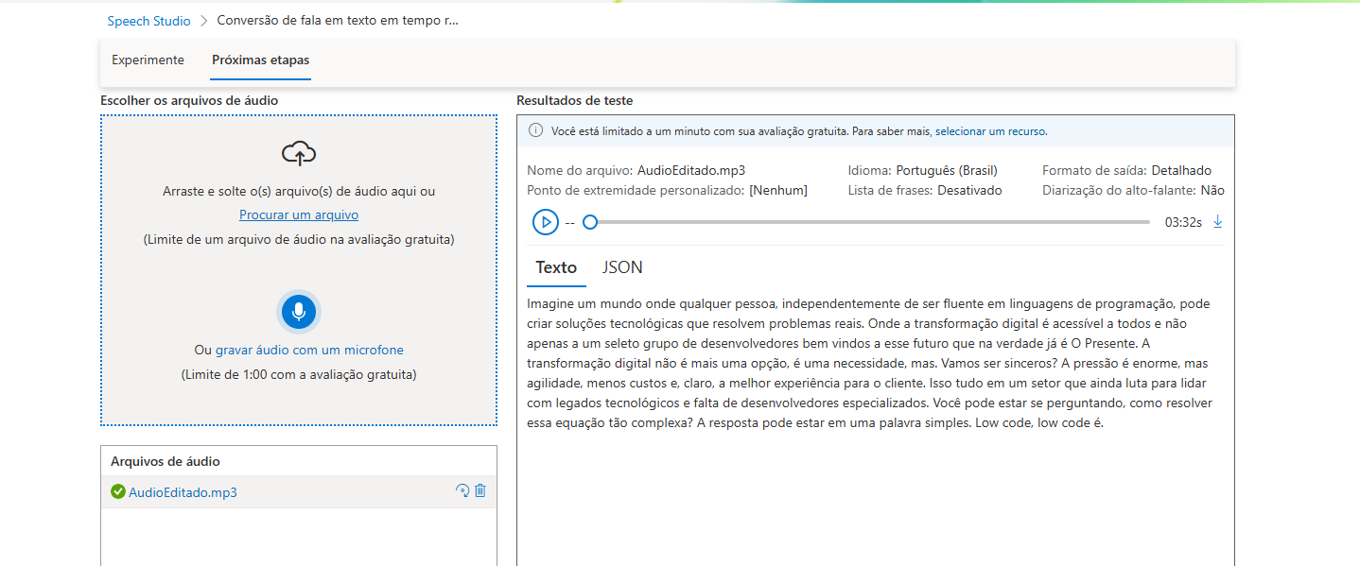

- Em Próximas Etapas é possível configurar melhor o serviço e avaliar o preço

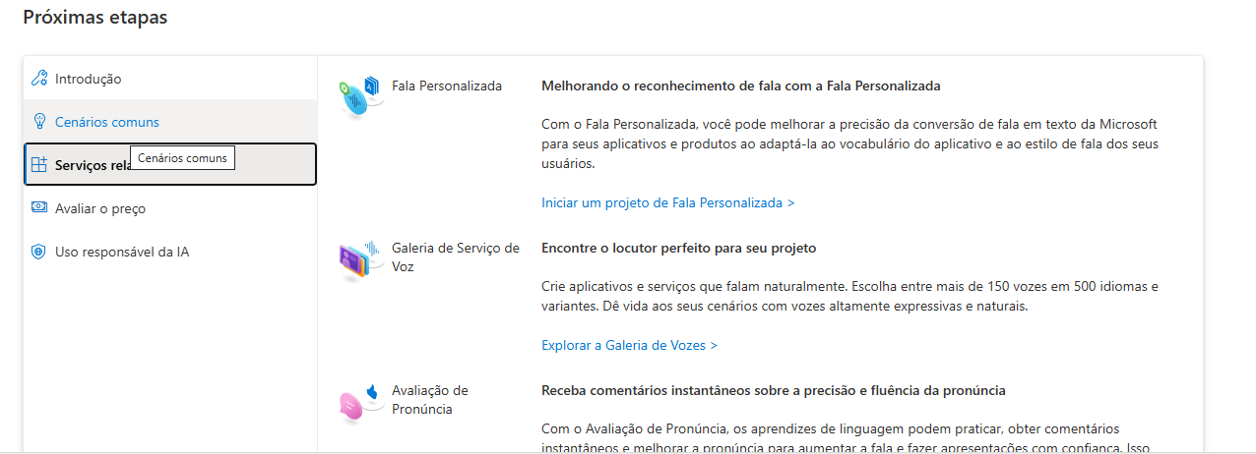

Laboratório Language Studio

Acessar Página inicial - Microsoft Azure
- Criar um novo recurso → IA + Machine Learning →Serviço de Linguagem → Continue to create your resource

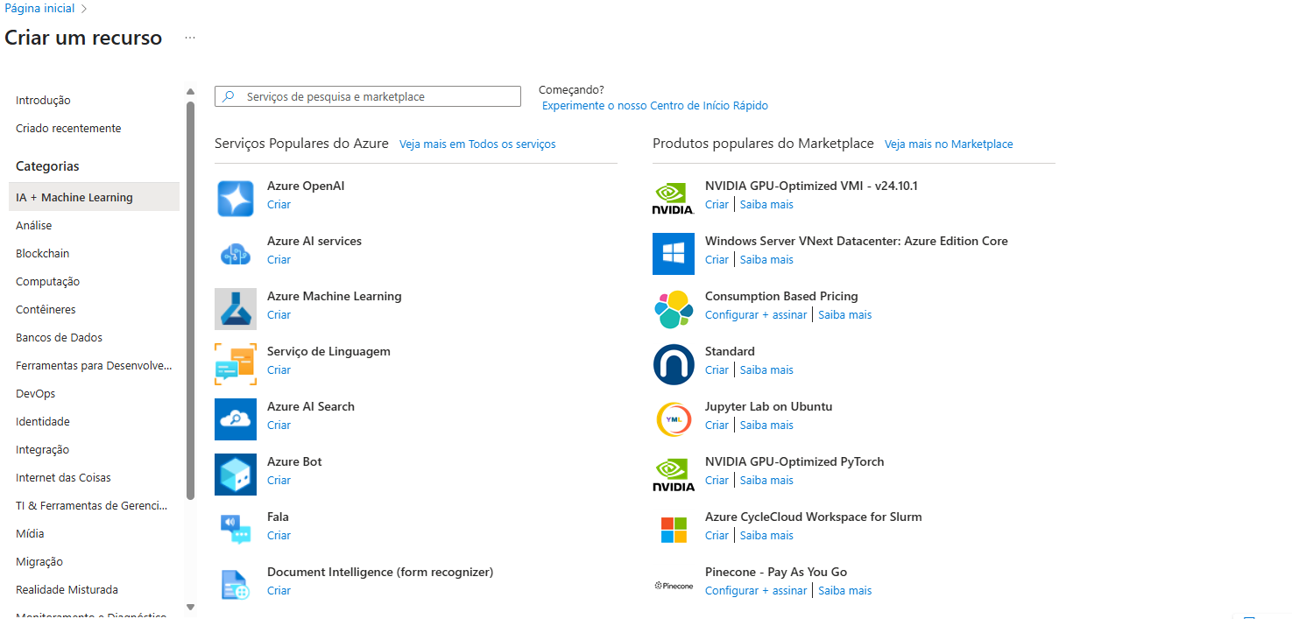
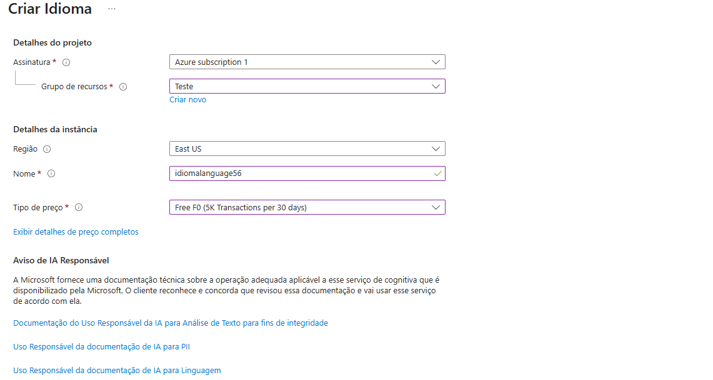
Selecione o Grupo de recursos, região e tipo de preço, clique em “Ao marcar essa caixa, declaro que analisei e confirmo os termos no Aviso de Uso Responsável da IA”, e clique em Examinar + Criar ( Nas abas de rede e identity, verifique outras configurações)

Acessar Language Studio - Microsoft Azure → Selecionar diretório → Resource Type (Language) → Resource Name → Done

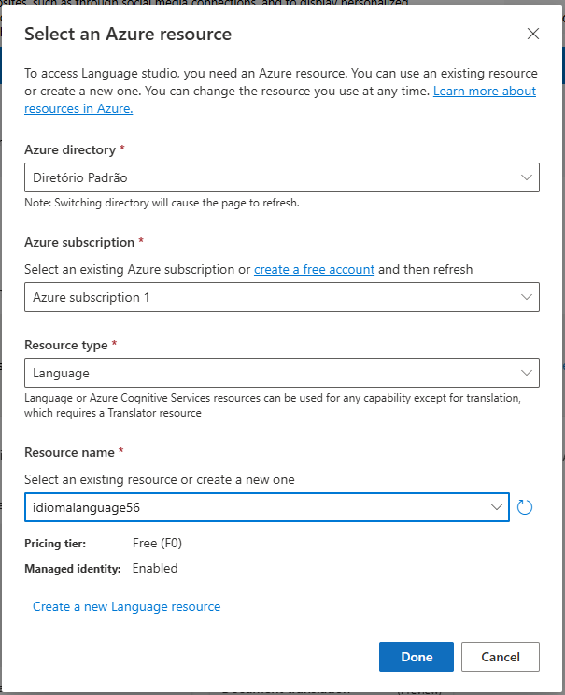

Na pagina inicial → Create New → Analyze sentiment and mine opinions → Escolha o idioma → (cole o texto para avaliação)→ RUN

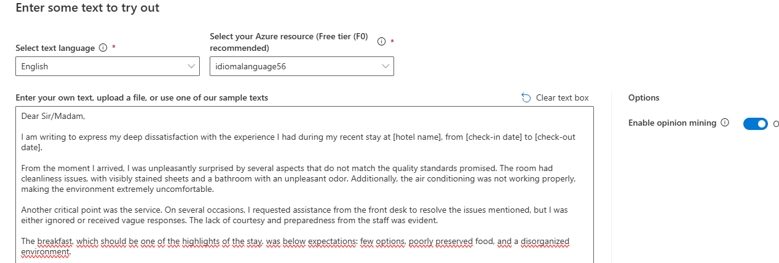
Examine o resultado
